Futárcég rögzítése
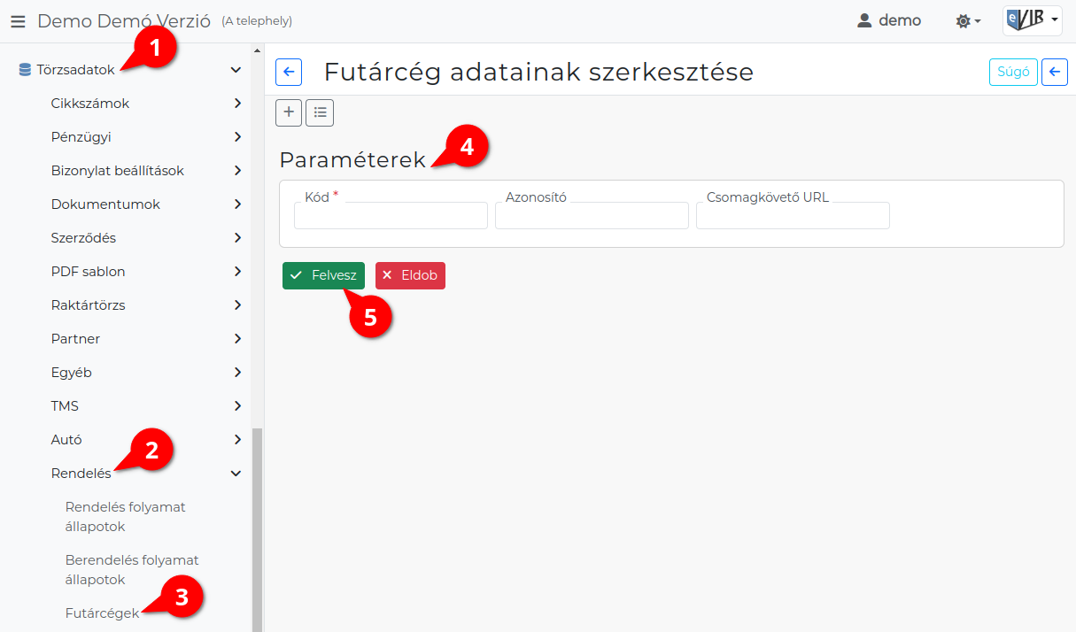
- Törzsadatok,
- Rendelés,
- Futárcégek menüpont alatt lehet rögzíteni a rendelésekhez beállítható futárcégek alap adatait.
  - A lista fejlécből új törzsadat rögzítése!
- Paraméterek megadása
  - Azonosító: Azonosító kód, csak betűkből és számokból állhat, nem tartalmazhat speciális karaktereket.
  - Név: A mezőbe írt adat alapján lesz kiválasztható legördülőkből a futárcég.
  - Csomagkövető URL: A futárcég által használt csomagkövető weboldal linkje. Shopify webshopba feltöltésre kerül.
  - Metódus: A belső logisztikai folyamatok automatizmusai.
- | Felvesz | gombra kattintva elmenti az adatokat!
Kapcsolódó oldalak:
- Vevői rendeléshez futár beállítása
- Rendelés szállítási mód rögzítése, szerkesztése
- Rendelés törzsadatok
- Vevői rendelés
- Rendelés állapotok
- Rendelés adatainak megnézése

